*Verein der Freunde und Förderer der Albert-Schweitzer-Schule e. V.,*

*Lewerentzstr. 136, 47798 Krefeld*

***«Anrede»***

***«Vorname» «Name»***

***«Strasse_und_HausNr»***

***«PLZ» «Ort»***

***Einladung***

*Sehr «geehrter» «HFE» «Name»,*

Bankverbindung: IBAN DE81320500000000305789 BIC SPKRDE33

*Sparkasse Krefeld*

*Gläubiger-ID: DE70ZZZ00000417555*

*Steuer-Nr.: 117/5879/0748*

*Finanzamt Krefeld*

*Kontakt – Tel.: 02150 / 52 81*

*E-Mail: peter.lunkenheimer@googlemail.com*



*Krefeld,*

*den 18. September 2023*

***-***

*der Vorstand möchte Sie hiermit herzlich zur diesjährigen ordentlichen Mitgliederversammlung unseres Fördervereins einladen*

*am Donnerstag, dem 26. Oktober 2023*

*um 18:00 Uhr*

*in der Cafeteria der Schule.*

***Tagesordnung***

* *Begrüßung durch den Vorsitzenden*
* *Verlesen des Protokolls der Mitgliederversammlung vom 10. November 2022*
* *Genehmigung des Protokolls*
* *Bericht des Vorstandes für das Geschäftsjahr 202/2023*
* *Bericht der Kassenprüfer*
* *Entlastung des Vorstands*
* *Neuwahlen der Kassenprüfer*
* *Anträge (bis spätestens zum 13.10.2023 einzureichen)*
* *Verschiedenes*

*Am 1. Oktober 2023 wird der nächste Beitragseinzug für das Schuljahr 2023/2024 fällig. Bitte denken Sie daran, uns rechtzeitig evtl. Änderungen Ihrer Bankverbindungen und Anschriften mitzuteilen, damit Rückbuchungen und damit verbundene teure Gebühren vermieden werden können.*

*Schulentlassungen Ihrer Kinder führen gemäß § 4 unserer Satzung nicht automatisch zur Beendigung Ihrer Mitgliedschaft. Möchten Sie Ihre Mitgliedschaft beenden, muss dies schriftlich bis zum Ende eines jeweiligen Schuljahres (spätestens 31. Juli) bei uns eingereicht werden. Nur so können wir gewährleisten, dass eine erneute Abbuchung von Ihrem Konto ausgeschlossen wird.*

*Wir würden uns sehr über Ihre Teilnahme an der Mitgliederversammlung freuen.*

*Mit freundlichen Grüßen*

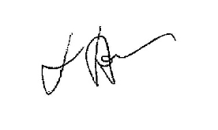 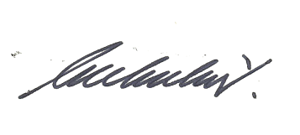

*Günter Bodden Peter Lunkenheimer*

*Vorsitzender Geschäftsführer*